Додаток 1 до рішення міської ради
від 17.08.2021 № 588-13/2021

Олексій Михайлович
Фрищин
(29.01.1942р.)

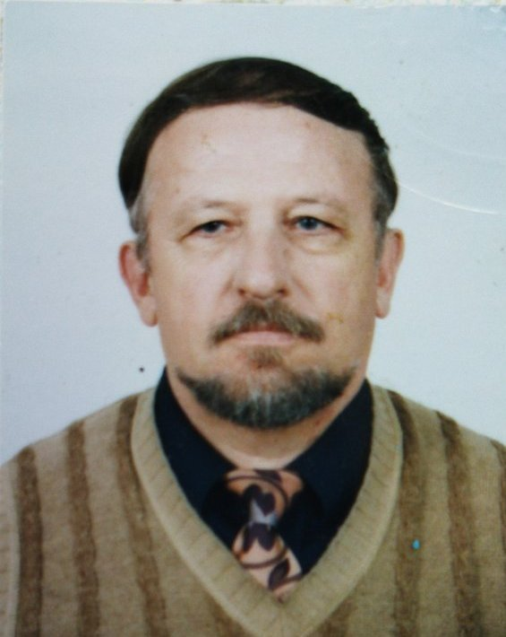
Фрищин Олексій Михайлович народився 29.01.1942 року в селі Ракові Долинського району в селянській сім’ї. В 1956 році, після закінчення школи, поступив в Косівське училище прикладного мистецтва на відділ художньої обробки дерева.
Після закінчення училища 2 роки працював на педагогічній роботі, потім служба в армії. Олексій Фрищин потрапив служити недалеко від Москви, був художником військової частини. І, що дуже важливо, за 3 роки перебування у війську мав можливість знайомитися з найбільшими музеями Москви, зокрема з Третьяковською галереєю і музеєм ім. Пушкіна (в ньому зберігаються мистецькі твори з усього світу). Відвідував їх безліч разів. Майже кожної неділі возив групи солдат туди на екскурсії.
В 1973 році поступив в Академію мистецтв в Санкт-Петербурзі на факультет історії і теорії мистецтв, де провчився 6 років. Тут мав змогу вивчати культуру і мистецтво в багатьох музеях, зокрема чи в не найбільшому музеї світу Ермітажі. Багато навчився і з музеології, що стало в нагоді пізніше.
Не зважаючи на те, що міг збудувати блискучу кар’єру ів Москві, і в Санкт-Петербурзі повернувся в рідний край. Сорок років пропрацював в системі культури і щось зробив за той час. Разом з І. Гуралевичем був співзасновником художньої школи в Долині (1967 р.). Працював 7 років в Івано-Франківській художній школі, потім створив художню школу в Болехові, в якій здійснив у співпраці з Львівською Академією декоративного мистецтва ряд своїх цікавих задумів як педагог, пропрацював там 10 років на посаді директора.
В 1997 році тодішня Долинська влада прийняла рішення про створення в місті краєзнавчого музею. Запросили Фрищина Олексія на посаду директора. Музейні фонди почалися з ряду творів мистецтва із особистої колекції Олексія Михайловича.
За профілем Долинський музей планувався як історико-етнографічний і художній. Його профіль і зміст виражався вже в самій назві – «Бойківщина».
В перші два-три роки повноцінно функціонував лише художній відділ. Проводились виставки з музейного фонду, а також персональні і групові виставки творів мистців із Стрия, Івано-Франківська, Коломиї, Львова, Калуша і інших міст. Паралельно йшла робота з формування історично-етнографічного відділу для чого прийшлось обійти багато гірських поселень як в нашій області, так і в сусідніх – Львівській та Закарпатській. І робилось це з великим труднощами, адже штат музею нараховував 2,5 ставки: директор, бухгалтер і техпрацівник. Багато чого робилось за власний рахунок, бо кошти на придбання експонатів не виділялись.
Створити постійно діючу експозицію не позволяло приміщення «Просвіти», частину якого займав музей. Зібрані матеріали в основному були реставровані і вивчені. Частина з них проведена в облікові книги і пройшла наукову інвентаризацію. Експозиції створювались на короткий проміжок часу. Музей діяв як повноцінний заклад, незважаючи ні нащо. Зміни наступили лише після того як появився Омелян Антонович. Він дав згоду виділити необхідні кошти для будівництва нового приміщення музею.
За клопотанням Олексія Фрищина було відібрано в Національному музеї ім. А. Шептицького кілька ікон ХVІ ст. Долинського походження і з них були зроблені високоякісні копії. Виконували їх студенти реставраційного факультету Львівського коледжу декоративно-ужиткового мистецтва. Це були їхні дипломні роботи.
Не зважаючи на активну музейну діяльність не припиняв малювати.
Регулярно приймає участь у художніх виставках, починаючи з шкільних років. Переважно це виставки обласні і в різних містах нашого краю.
Остання участь була у виставці робіт в Києві була у квітні 2006 року в Народному Домі (Всеукраїнському виставковому залі). Це була групова виставка, яка представляла бойківських мистців.
Живописні і графічні твори О. Фрищина зберігаються в деяких музеях України і Росії, зокрема у Львівському Історичному музеї, Івано-Франківському художньому і краєзнавчому музеях; в Росії – в міському музеї міста Електросталь і Краєзнавчому в місті Старий Оскол (Білгородська обл.).
Також його твори є в багатьох зарубіжних приватних колекціях. Найбільше – в Чеській республіці і Польщі (23 роботи), Німеччині (Мюнхен) і Австрії (м. Лінц), Канаді (Торонто), США (Вашінгтон) і Росії (Москва, Санкт-Петербург).
Є його твори і в колекції світлої пам’яті кардинала Мирослава-Івана Любачівсько.

